MSBK_VC1 Pracovní činnosti 1, Výtvarná díla k eseji + studenti
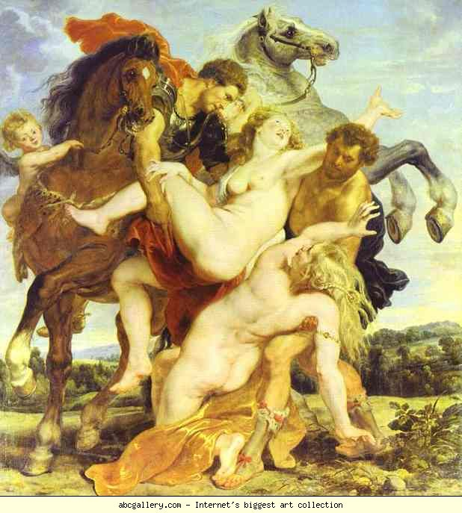
Peter Paul Rubens – Únos dcer Leukippových – Veronika Hanušová
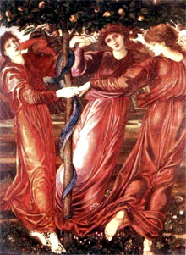
Edward Coley Burne-Jones – Zahrada Hesperidek – Hana Kolaříková
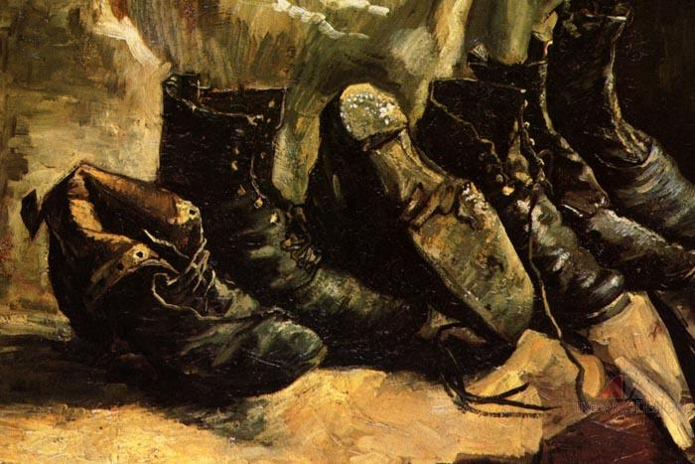
Vincent van Gogh – Tři páry bot – Nikola Kašubová
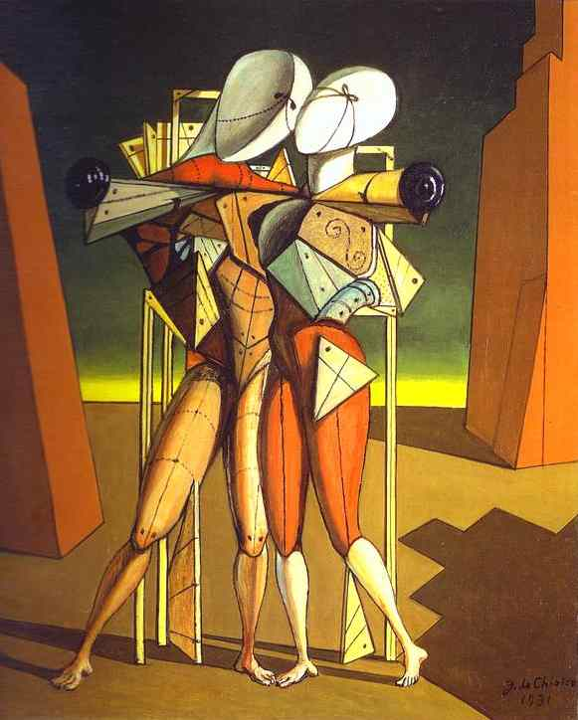
Giorgio de Chirico – Hektor a Andromaché – Monika Bashiová
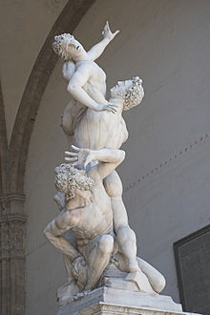
Giambologna – Únos Sabinek – Arnoštka Polnická
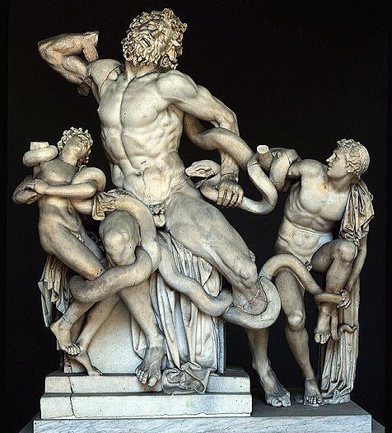
Dílna sochařů Hegesandra, Athenodora a Polydora z Rhodu – Láokoón – Ivona Bošáková
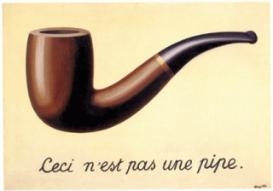
René Magritte – Zrádná podoba (Toto není dýmka) – Michaela Fialová
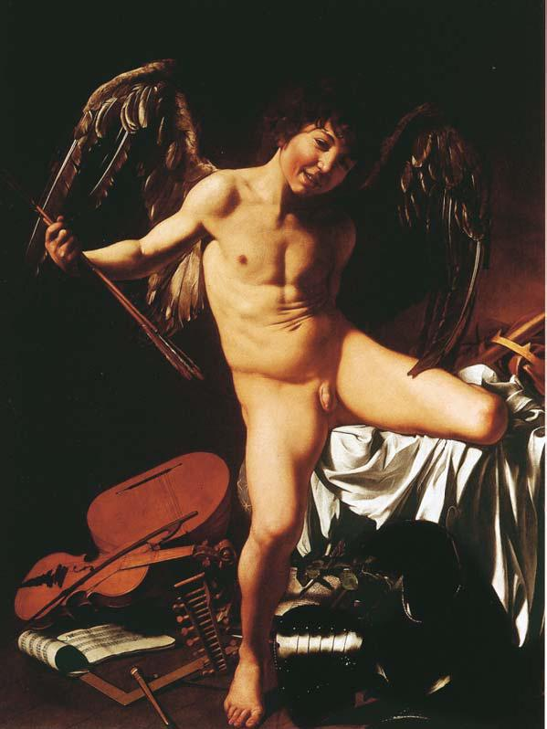
Caravaggio – Vítězný Amor – Viktorie Sieczková
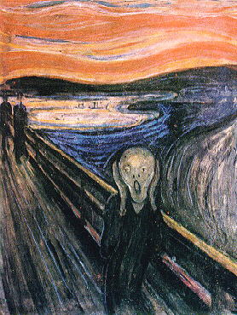
Edvard Munch – Výkřik – Věra Jandová
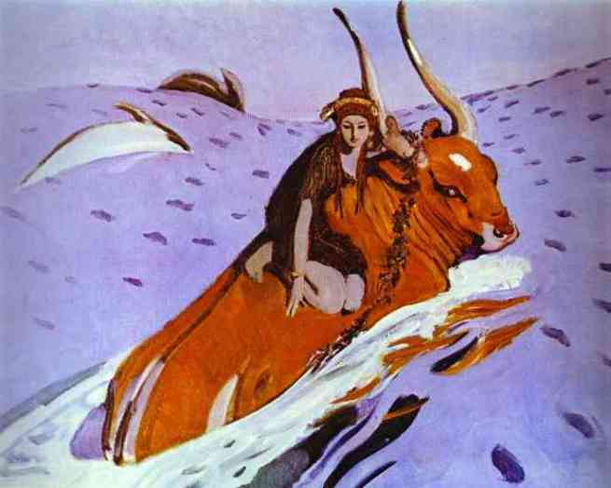
Valentin Alexandrovič Serov – Únos Európé – Jana Šenkýřová
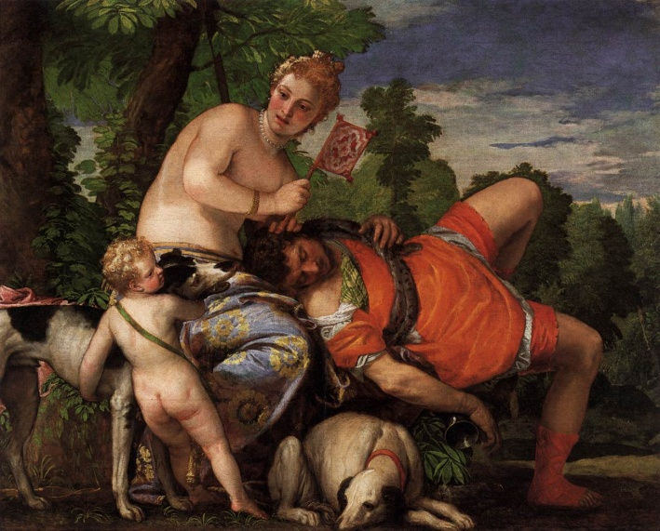
Paolo Veronese – Venuše a Adónis – Lucie Šperlíková
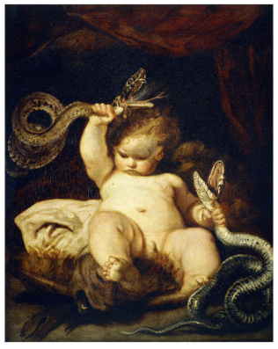
Joshua Reynolds – Malý Herkules škrtící hady – Nikola Havlíčková
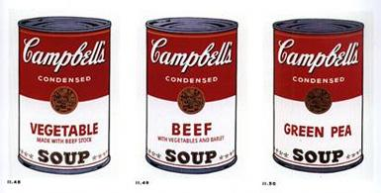
Andy Warhol – Campbellova polévka – Marta Klimešová
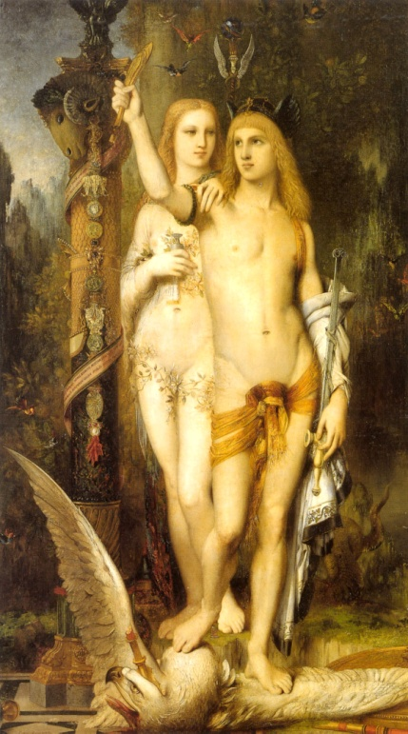
Gustav Moreau – Iásón a Médea – Simona Navrátilová
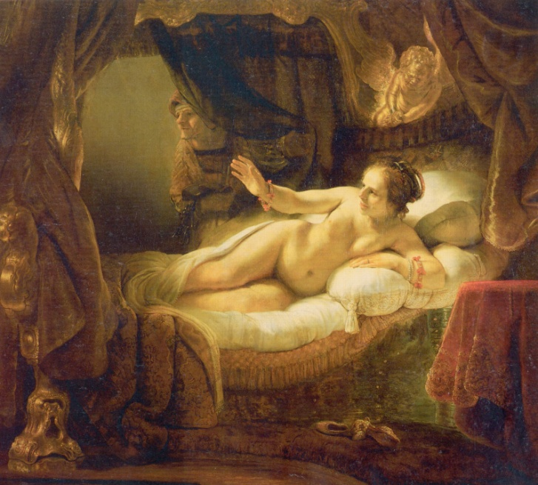
Rembrandt van Rijn – Danae – Věra Šlapanská
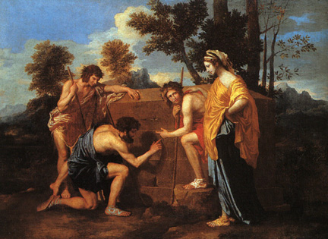
Nicolas Poussin – Et in Arcadia ego – Jitka Tihelková
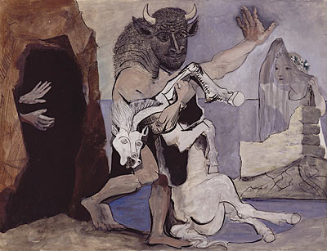
Pablo Picasso – Minotaurus a mrtvá kobyla – Nikola Bendová
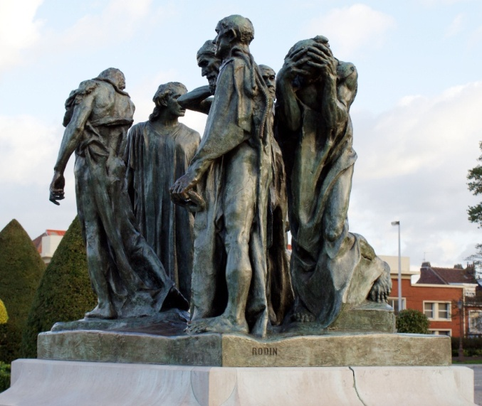
Auguste Rodin – Občané města Calais – Ivana Benáčková
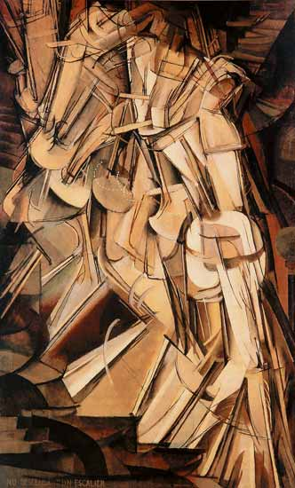
Marcel Duchamp – Akt sestupující ze schodů – Kristýna Forejtová
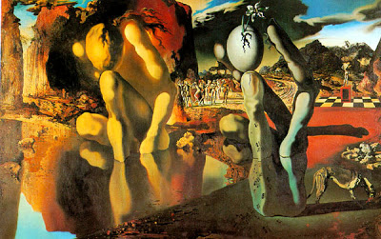
Salvador Dalí – Metamorfóza Narcise – Tereza Brücková
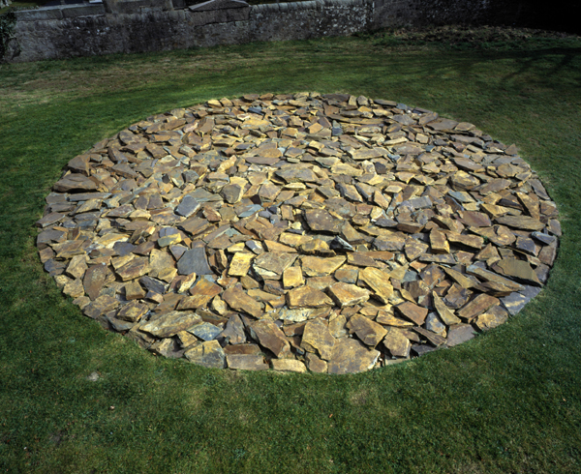
Richard Long – Kruh (např. tento – vytvořil jich víc, můžete použít jiné) – Kateřina Jenčíková
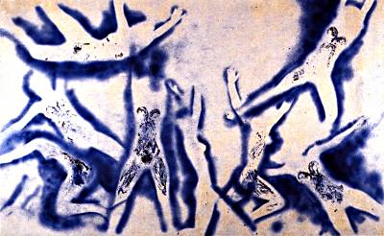
Yves Klein – Antropometrie (série – obrazů je víc) – Tereza Juračková
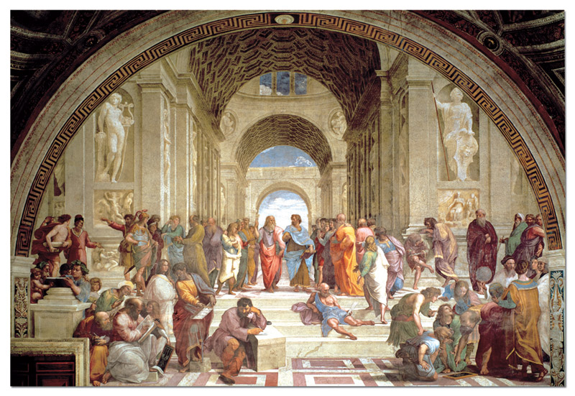
Raffael – Athénská škola – Veronika Urbancová
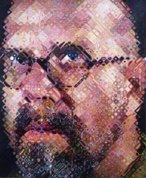
Chuck Close – Autoportrét – Monika Plotěná
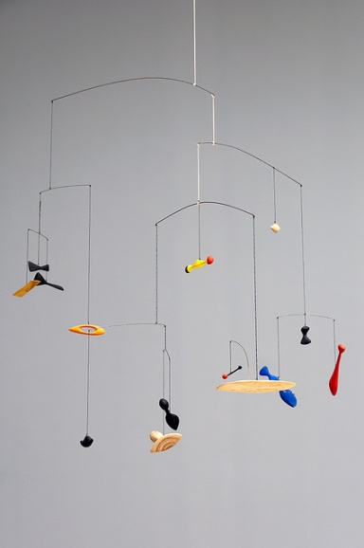
Alexander Calder – Souhvězdí – Ivana Vítková
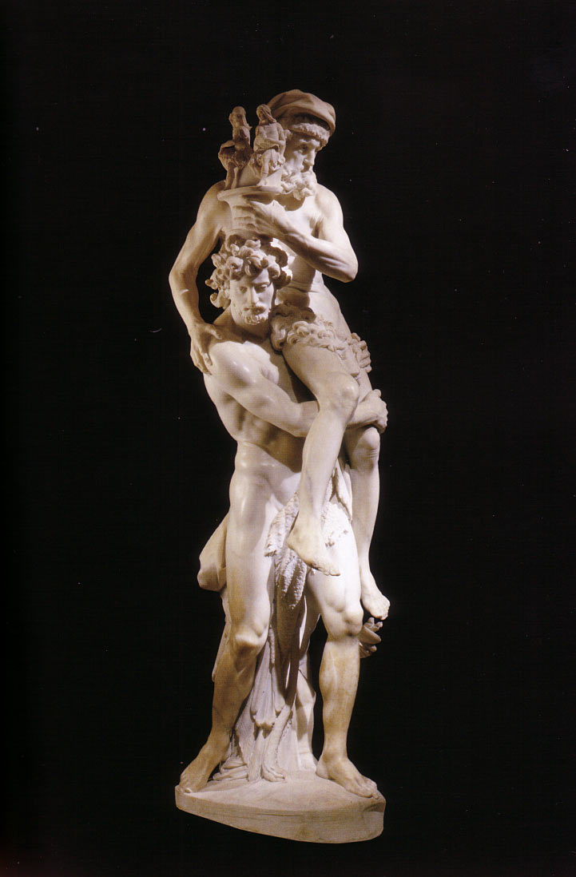
Gian Lorenzo Bernini – Aeneas zachraňuje otce z hořící Tróje – Michaela Turková
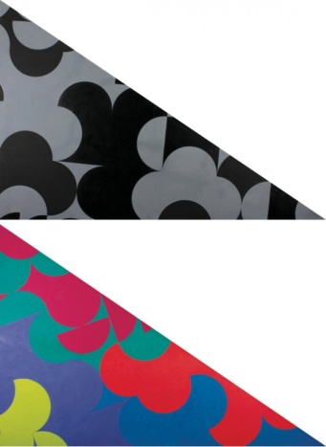
Zdeněk Sýkora – Dva trojúhelníky - Marie Janásová
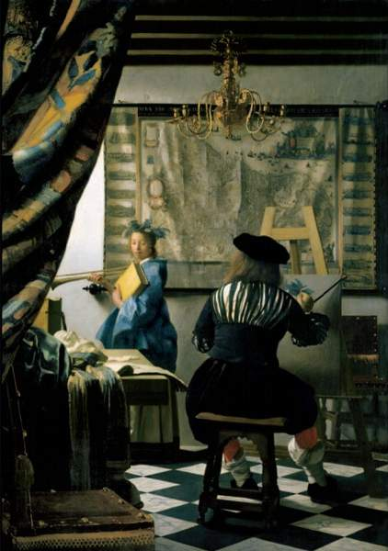
Jan Vermeer van Delft – Alegorie malířství – Nikol Antošová Nedvědická
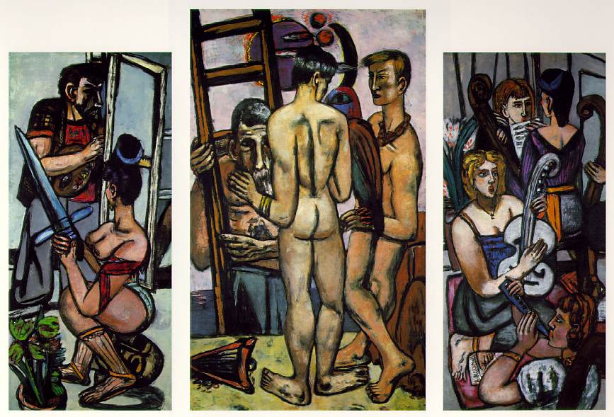
Max Beckmann – Argonauti – Lucie Dohnalová
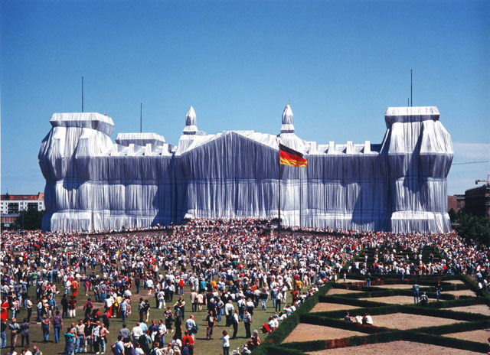
Christo – Obalený Reichstag – Michaela Juránková
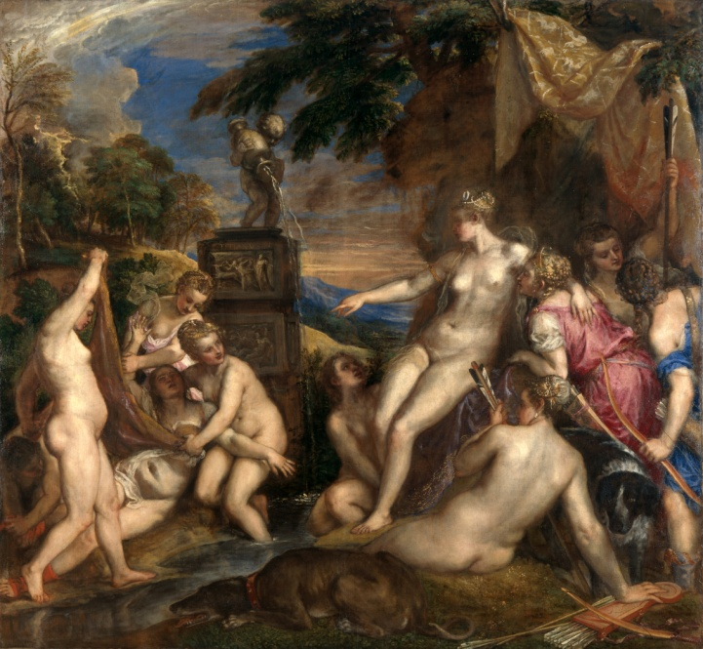
Tizian – Diana a Kallisto – Klára Vavřínová
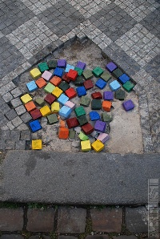
Jan Kaláb – série Chodníky (série – fotografií je více, můžete si vybrat) – Eva Rosendorfová
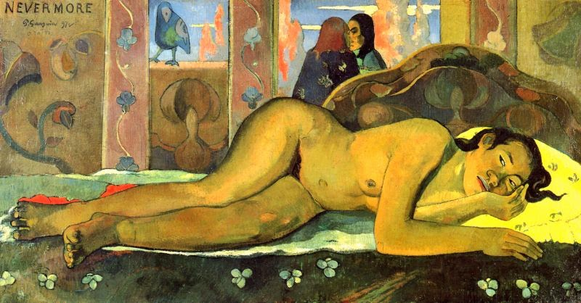
Paul Gauguin – Never more – Kamila Jonášová
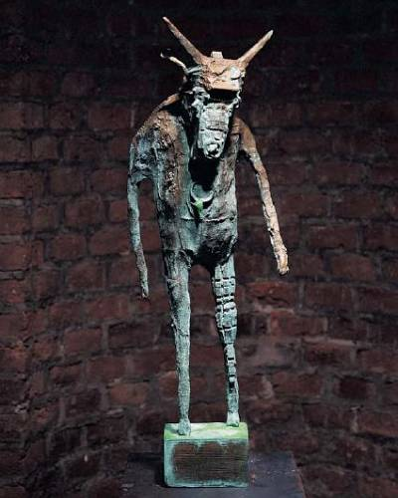
Michal Gabriel – Minotaurus – Petra Kolářová
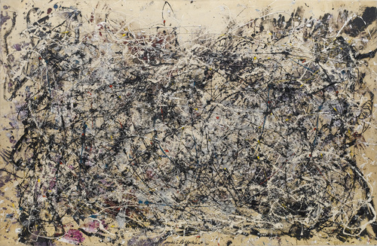
Jackson Pollock – Číslo 1A (Number 1A) – Marie Loučková
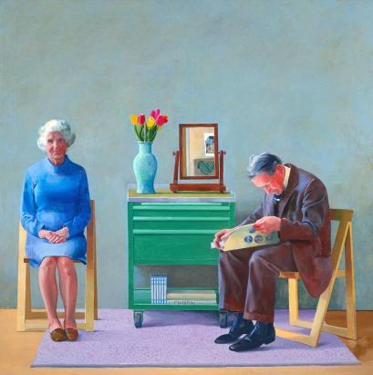
David Hockney – Moji rodiče – Lada Růžičková
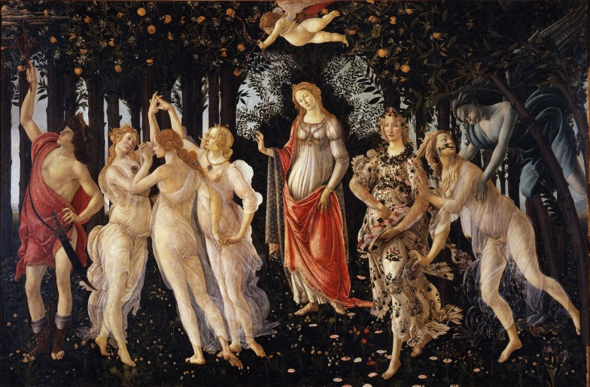
Sandro Botticelli – Primavera – Markéta Hladká
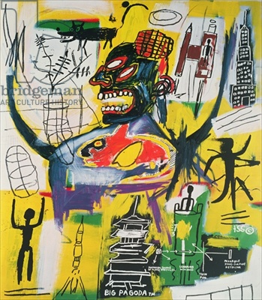
Jean-Michel Basquiat – Pyro – Alexandra Lakotová
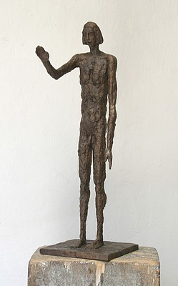
Olbram Zoubek – Paris – Anna Poláčková
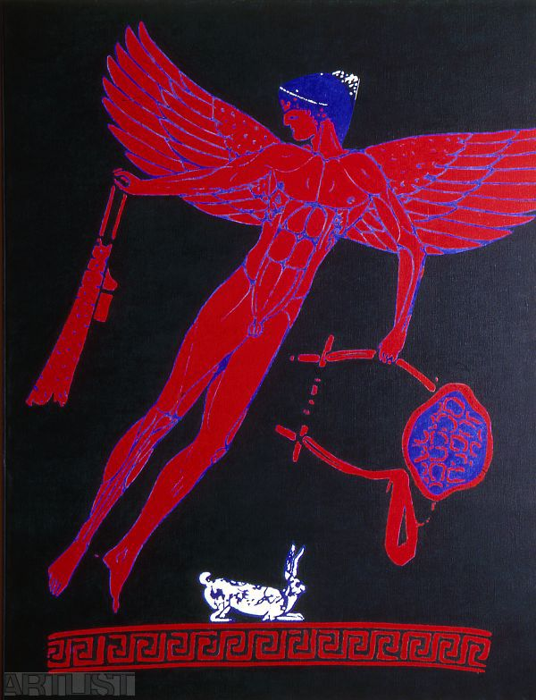
Zorka Ságlová – Eros se zajícem – Martina Svobodová

